МГТУ им. Баумана

«Широкополосный усилитель на полевом транзисторе»

Москва 2015
Цель работы: установить связь между параметрами униполярного транзистора и других деталей схемы параметрами ШУ, изучить способы пропускания ШУ.
Теоретическая часть
У полевых транзисторов управление выходным током ведётся с помощью электрического поля, поэтому их называют полевыми. Действие полевых транзисторов основано на использовании носителей заряда только одного типа: электронов или дырок. Это послужило основой для второго названия – униполярные. Рабочий ток в полевом транзисторе протекает в области, называемой каналом, поэтому их называют канальными, все эти названия равносильны, но мы будем называть их полевыми. Полевые транзисторы подразделяются на транзисторы с управляющим p – n переходом и транзисторы с изолированным затвором.

В полупроводнике с проводимостью n – типа создают небольшую область p – типа. Образуется p – n переход. К переходу прикладывается напряжение в обратной полярности, чтобы закрыть его. При приложении к p – n переходу обратного напряжения происходит его расширение. Но если n – область и p – область имеют разное количество примесей, то p – n переход расширяется неодинаково. Большее расширение происходит в ту область, где меньше примесей (где меньше основных носителей заряда). При создании полевых транзисторов с управляющим p – n переходом в одну из областей вводят большое количество примесей (у нас это p – область), в другую – незначительное (n – область). Тогда при приложении к p – n переходу внешнего обратного напряжения он будет расширяться в n – область. Приложим к n – области напряжение от другого источника постоянного напряжения. Тогда через n – область проходит ток, который ограничивается сопротивлением нагрузки Rн и сопротивлением полупроводника. Если изменить напряжение U₁, будет изменяться ширина p – n перехода и, следовательно, толщина области по которой проходит ток.
Область, толщина (поперечное сечение) которой управляется внешним напряжением, называется каналом. Электрод, из которого основные носители заряда входят в канал, называют истоком, а электрод, через который основные носители уходят из канала – стоком. Электрод для регулирования поперечного сечения канала – затвором.
Важнейшими особенностями полевых транзисторов являются малый уровень собственных шумов и стабильность параметров во времени. Это объясняется тем, что выходной ток в полевом транзисторе протекает в объеме монокристалла, в котором отсутствуют поверхностные дефекты кристаллической структуры, вызывающие у МДП-транзисторов шумовые флуктуации тока, нестабильность параметров и снижение подвижности носителей заряда.
На рис. 15 приведена принципиальная схема усилительного каскада с RC-связями на униполярном транзисторе. Конденсаторы Cр1 и Cр2 разделяют каскады по постоянному току, резистор R3 обеспечивает утечку тока в цепи затвора.
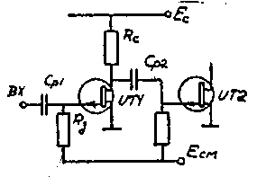
Рис 15. Принципиальная схема усилительного каскада с RC – связями

R_{i} - внутреннее дифференциальное сопротивление транзистора (сопротивление канала) ,
S - крутизна стоко-затворной характеристики в рабочей точке,
C_{зи}, C_{зс} , C_{си}, - межэлектродные емкости транзистора, называемые соответственно входной, проходной и выходкой. Эту схему можно преобразовать в эквивалентную ей
(рис. 17 6), в которой фигурирует входная динамическая емкость транзистора C_{вх.дин} определяемая соотношением 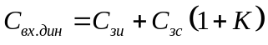, где К - коэффициент усиления каскада по напряжению. На рис. 17 показаны эквивалентные схемы усилительного каскада отдельно для средних, высоких и низких частот. На средних частотах, когда реактивные компоненты схемы можно не учитывать, нетрудно получить формулу для коэффициента усиления по напряжению 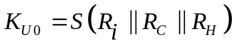. Учитывая, что в большинстве случаев R_{i} >>R_{C} и R_{Н}>>R_{С}, K_{U0}≅SR_{C}

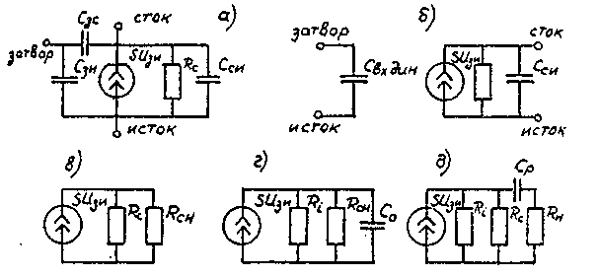
Рис. I7. Эквивалентные схемы: прям ☺ униполярного транзистора а) и б), каскада с RC - связями на средних в) высоких г) и низких д) частотах

На высоких частотах нельзя пренебрегать емкостями, шунтирующими нагрузку. К ним относятся: выходная емкость рассматриваемого каскада, входная динамическая емкость транзистора следующего каскада (или емкость нагрузки) и паразитная монтажная емкость. Эти емкости включены между собой параллельно, поэтому в эквивалентной схеме рис.17г емкость C₀ равна их сумме. Постоянная времени τ_{В} перезаряда емкости C₀ равна: 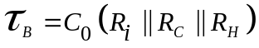.
Соответственно высшая граничная частота f_{В} полосы пропускания усилителя определяется как 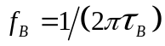. Расширить полосу пропускания усилителя в условиях, когда ухе заданы R_{Н} и тип транзистора, можно только за счет уменьшения R_{C}. Однако, при этом уменьшается K_{U0}.
На низких частотах становится заметным сопротивление разделительного конденсатора Постоянная времени τ_{Н} перезаряда как видно из эквивалентной C_{Р} схемы рис. 17д, равна 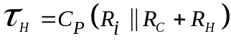и если в качестве R_{Н} выступает R₃ последующего каскада, то R_{Н}>>R_{С} и тогда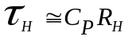. Низшая граничная частота f_{Н} полосы пропускания связана с τ_{Н} следующим образом: 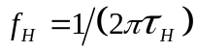
Поэтому для расширения полосы пропускания усилителя в сторону низших частот нужно увеличивать C_{Р} и R_{Н}.
Амплитудные характеристики усилителя U_{вх}=f(U_{вх}) по которым определяют K_{U0} и K_{вх МАКС}, обычно снимаются на средней 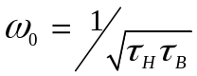 или близкой к ней частоте. На этой частоте сдвиг по фазе между выходным и входным сигналами отсутствует, а влиянием реактивных компонентов на работу схемы можно пренебречь. При усилении импульсных сигналов усилитель с ограниченной полосой пропускания (в пределах f_{В}-f_{Н}) искажает их форму. Если подать на вход усилителя идеальный прямоугольный импульс, то на выходе получится сигнал с длительностью фронта τ_{Ф}=2,2τ_{В} и относительным спадом вершины 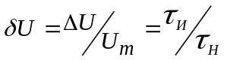 где ΔU - абсолютный спад вершины импульса, а U_{m} и τ_{И} - соответственно амплитуда в длительность выходного импульса.
Одним из путей расширения полосы пропускания усилителя, а, следовательно, уменьшения искажений усиливаемых импульсных сигналов является дополнение усилителя специальными корректирующими цепями. Такие цепи представлены на принципиальной схеме усилителя рис. 18a. Здесь R_{Ф} и C_{Ф} обеспечивают улучшение низкочастотных свойств усилителя, а L_{к}- высокочастотных. Действий этих цепей основано на увеличении сопротивления нагрузки в выходной (стоковой) цепи транзистора на тех частотах, где в скорректированном усилителе наблюдался спад усиления.
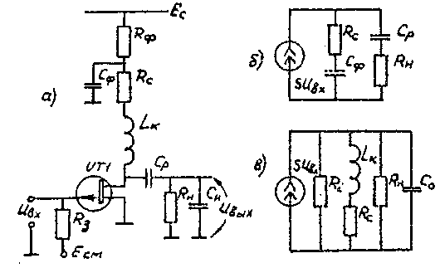
Рис. 18. Принципиальная схема широкополосного усилителя с цепями коррекции а) и его эквивалентные схемы на низких б) и высоких в) частотах

В области низких частот эквивалентную схему выходной цепи усилителя можно представить как на рис. 18 б. Она построена (с целью упрощения анализа) в предположении, что Ri и R_{Ф} значительно больше R_{С}. Из рассмотрения этой эквивалентной схемы вытекает, что выходное напряжение, определяемое формулой:
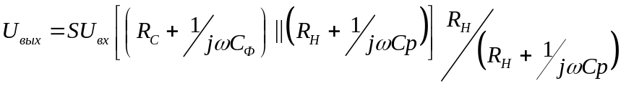
не будет зависеть от частоты, если обеспечить равенство произведений R_{с}C_{Ф} и R_{н}C_{Р}. Если же допустить, что R_{с}C_{Ф}<R_{н}C_{Р,} то с уменьшением частоты будет наблюдаться не спад, а рост выходного напряжения (перекоррекция). Усилитель будет недокорректирован, когда R_{С}C_{Ф}<R_{Н}C_{Р} .
Добавление дросселя L_{к} (элемент высокочастотной коррекции в стоковой цепи транзистора) позволяет получить в выходкой цепи усилителя параллельный колебательный контур (рис. 18в), резонирующий на частоте 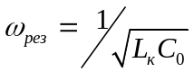, которая выбирается возле верхней граничной частоты некорректированного усилителя. Поскольку на резонансной частоте и возле нее сопротивление параллельного резонансного контура, близкое к 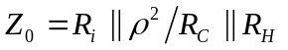, где 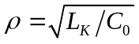, оказывается больше модуля сопротивления Z_{С}, стоящего в выходной цепи транзистора у не корректированного усилителя 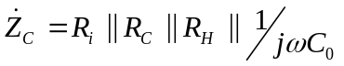, то и выходное напряжение корректированного усилителя возле 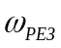 больше. Для получения наилучшей формы переходной, амплитудно-частотной и фазочастотной характеристик добротность колебательного контура Q избирается небольшой, т.е. чтобы коэффициент коррекции m=Q² находился в пределах 0,322...0,414.

Обеспечение работы усилителя в классе А

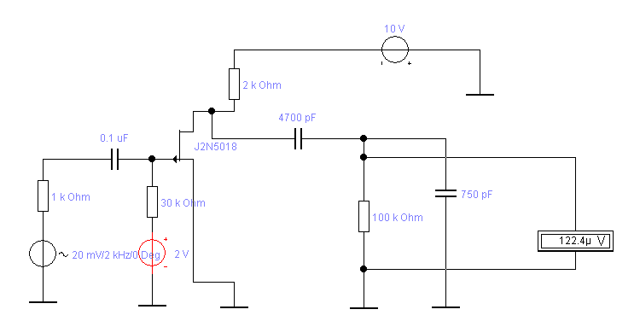

Далее будем изменять параметры трех элементов схемы

№ | Ср2 | Rн | Сн
1 | 4700pF | 100 КОм | 750 pF
2 | 20μF | 910 КОм | 300 pF
3 | 0.1 μF | 1 КОм | 1 μF

Uвых1= мкВ
Uвых2= мкВ
Uвых3= мкВ
Определим полосу пропускания для нашего усилителя (параметры элементов для 3 варианта)
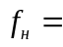 Гц 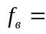 КГц
Усилители с применением цепей коррекции

С конденсатором (низкочастотная коррекция):

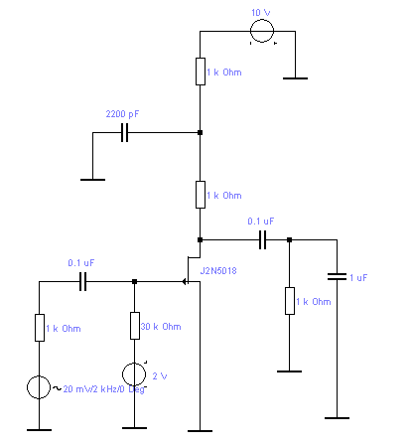

Определим полосу пропускания для нашего усилителя
Гц КГц
С катушкой индуктивности(высокочастотная коррекция):

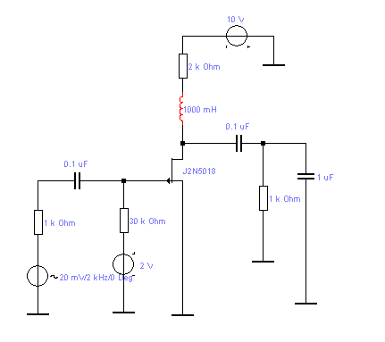
Определим полосу пропускания для нашего усилителя
Гц КГц

